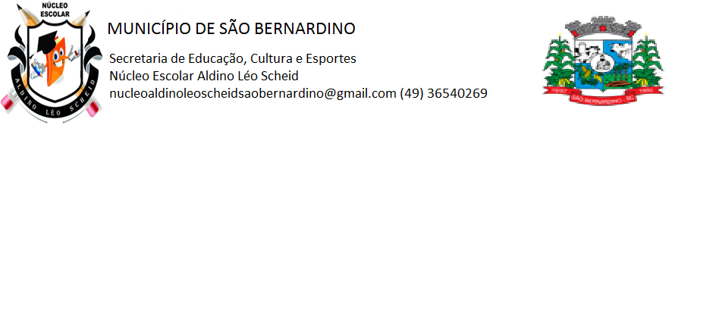

**ATIVIDADES REMOTAS**

***PROFESSORA: Vera Lúcia Ludwig Pesavento***

***ALUNO (a):___________________________________________________________________________________***

***ANO: 4º***

***DATA: 31 de maio á 11 de junho de 2021.***

**

***LÍNGUA PORTUGUESA***

**Queridos alunos, vamos trabalhar no livro didático** do **Livro de Língua Portuguesa Livro Crescer 4ºano** , as atividades são das páginas 15,16,17,18,19 e 20,são atividades propostas para serem feitas no livro com bastante atenção, continuação dos estudos gramaticais sobre:

**Substantivos.**

Classificação dos substantivos:

* Substantivos comuns e proprio.
* Substantivos simples e composto.
* Substantivos coletivos.

**Textos com leitura silenciosa e oral, interpretação e apresentação das produções de textos dos alunos,** que exigem concentração, **observando a pontuação e escrita correta.**

.

**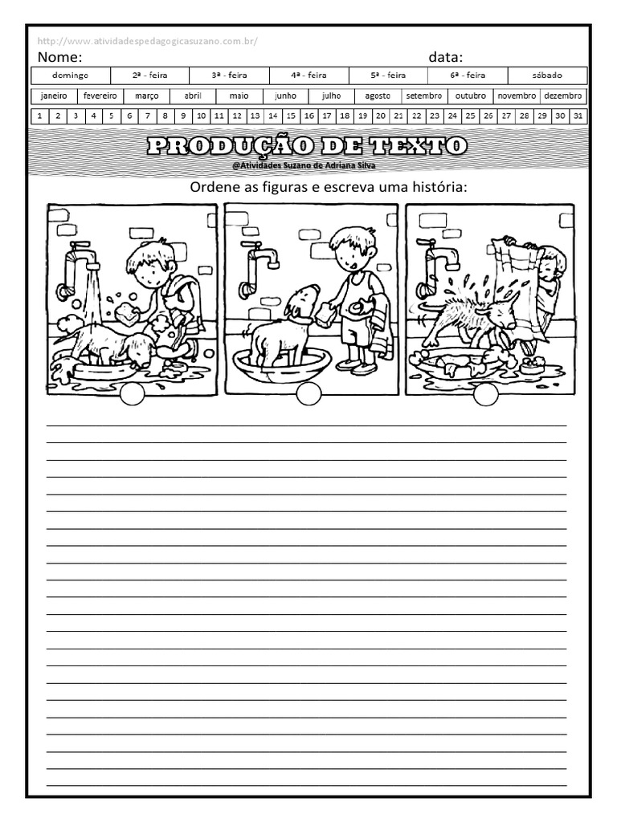

**

**MATEMÁTICA**

**Queridos alunos, Livro de Matemática** **CRESCER** 4ºano,as atividades das páginas 39, 40,41,42,43,44 e 45 são atividades propostas para serem feitas no livro com bastante atenção, relembrando os números romanos , a decomposição dos números, classificação nas ordens de unidades, dezena, centena, unidade de milhar dezena de milhar e centena de milhar nas adições e subtrações, além dos probleminhas de multiplicação e tabuada que exige interpretação e concentração.

**

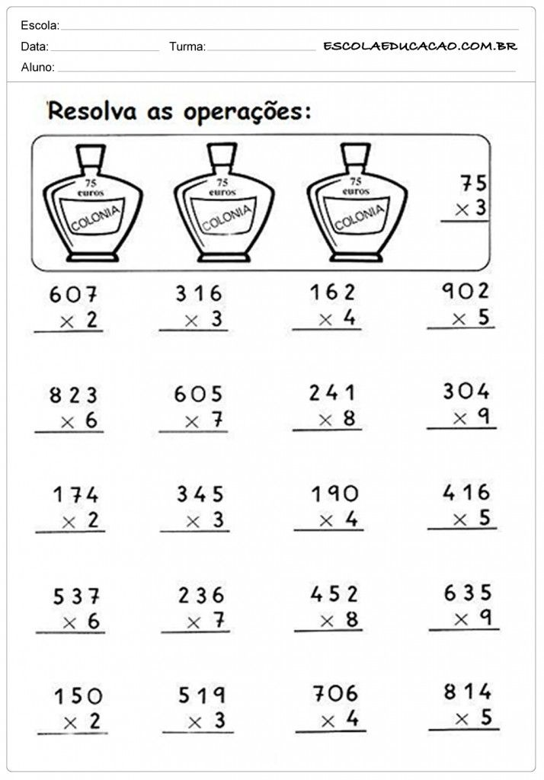



**GEOGRAFIA**

As atividades propostas para as disciplinas de Geografia também são do **Livro de Geografia Buriti mais Geografia**, é uma atividade das páginas 20,21,22,23,24,25,26 e 27.

*Divisão politica das terras do Brasil.

*Primeiras divisões das terras do Brasil

O município é parte do município.

Paisagens do município.

Orientando-se no município.

Fazer a leitura com muita atenção para responder as questões propostas.

**

***CIÊNCIAS***

As atividades da disciplina de Ciências são das páginas 17,18,19,20,21,22,23,24,25 e 26 do **Livro de Ciências do livro didática Crescer 4º ano,** são textos explicativos sobre o que é energia, tipos de energia, conservação de energia, fontes de energias:

Usinas geradoras de energias:

* Usina eólica
* Usina hidreletrica
* Atividades orais e escritas.

Fazer a leitura com bastante atenção e compreender os textos para assim responder as questões.

**

***HISTÓRIA***

As atividades da disciplina de história são das páginas 18,19,20 e 21 do **Livro didático de HISTÓRIA Crescer 4º ano,** são textos explicativos sobre:

* A procura de novas terras.

* Como ocorreu a escravidão do Brasil.

* Como os escravos eram trazidos para o Brasil.

Fazer a leitura com bastante atenção e compreender os textos para assim responder as perguntas.

**

***ENSINO RELIGIOSO***

Escreva o que é gratidão?

__________________________________________________________________________________________________________________________________________________________________________________________________________________________________________________________________________________________________________________________________________________________________

Escreva uma oração de gratidão com suas proprias palavras:

_____________________________________________________________________________________________________________________________________________________________________________________________________________________________________________________________________________________________________________________________________________________________________________________________________________________________